概 述

2009年7月主要气候特点：气温较常年同期偏高，降水较常年同期偏少。全国平均气温为22.0℃，较常年同期偏高0.6℃。西藏7月区域平均气温为1951年以来历史同期最高值，云南为次高值。全国平均降水量为109.6毫米，较常年同期偏少6.3毫米。青海7月区域平均降水量为1951年以来历史同期最多值。月内我国主要天气气候事件有：黑龙江低温阴雨天气持续；热带风暴“苏迪罗”、台风“莫拉菲”先后在我国华南登陆；长江中下游及其以南地区出现持续高温天气；西北、华北等地气象干旱缓解，内蒙古中部气象干旱持续；部分地区遭受暴雨洪涝灾害；24个省（市、区）遭受强对流天气袭击。
- 基本气候概况与特点

- 全国平均降水量较常年同期偏少
2009年7月，全国平均降水量为109.6毫米（图1），较常年同期偏少6.3毫米。月降水量分布，东北大部、华北东部、黄淮、江淮、江南、华南、西南地区东部、西北地区东部及青海南部、西藏东北部等地一般有100～200毫米，其中华南中西部及山东中东部、安徽大部、江苏、湖南中南部、江西北部、浙江西北部、云南南部、四川中部等地达200～400毫米，局部地区超过400毫米；西北地区西部及内蒙古中西部、甘肃中西部、西藏西部不足50毫米；全国其余地区一般有50～100毫米（图2）。月降水量与常年同期相比，东北中南部、西北地区西部及内蒙古大部、甘肃大部、西藏西部和南部、重庆、湖北等地偏少3～8成；江南大部、江淮南部及山东东部、黑龙江东北部、青海、四川西北部、广西东北部等地偏多3成至2倍；全国其余地区接近常年（图3）。
青海7月区域平均降水量为1951年以来历史同期最多值。上旬，青海降水量为历史同期最大值；中旬，山东降水量为历史同期次大值，湖南为次小值；下旬，江苏、安徽降水量均为历史同期次大值（表1）。
图1 7月全国平均降水量历年变化（1951-2009年）

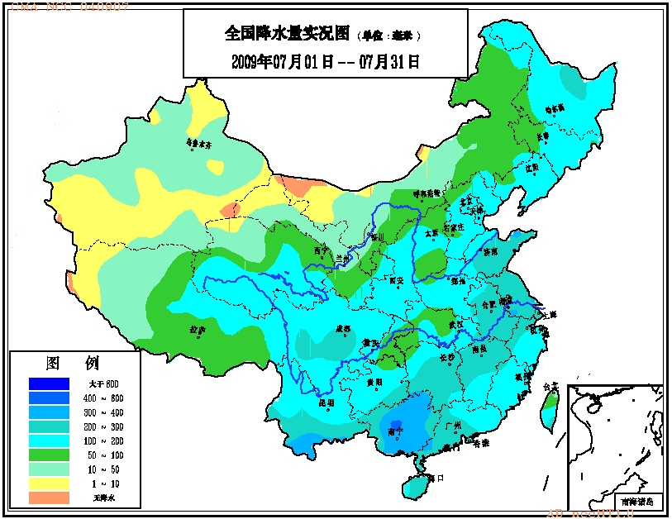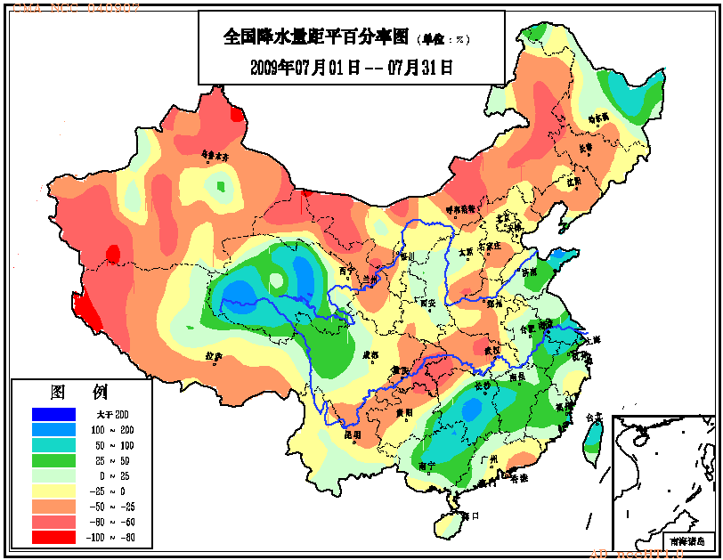
图2 2009年7月全国降水量分布（毫米） 图3 2009年7月全国降水量距平百分率
分布（%）

2. 全国平均气温较常年同期偏高
7月，全国平均气温为22.0℃，较常年同期偏高0.6℃（图4）。与常年同期相比，除东北东部气温偏低1～2℃外，全国其余大部地区气温接近常年或偏高，其中青藏高原及内蒙古中西部、山西北部、甘肃中部、陕西西南部、云南等地偏高1～2℃，青藏高原部分地区偏高2℃以上（图5）。
西藏7月区域平均气温为1951年以来历史同期最高值，云南为次高值。上旬，山西平均气温为历史同期次高值；中旬，上海、云南、西藏平均气温均为历史同期最高值，湖南、浙江为次高值。下旬，云南平均气温为历史同期最高值，西藏为次高值（表1）。

图4 7月全国平均气温历年变化（1951-2009年）

表1 2009年7月全国各省（市、区）旬、月降水量和平均气温极值表
降水量 | 最大值 | 次大值 | 最小值 | 次小值
7月上旬 | 青海
7月中旬 |  | 山东 |  | 湖南
7月下旬 |  | 江苏、安徽
7月 | 青海
平均气温 | 最高值 | 次高值 | 最低值 | 次低值
7月上旬 |  | 山西
7月中旬 | 上海、云南、西藏 | 湖南、浙江
7月下旬 | 云南 | 西藏
7月 | 西藏 | 云南
注：全国平均气温及降水量采用省（市、区）面积加权平均方法计算。
3. 全国大部地区日照时数接近常年同期
月日照时数，东北西部、西北大部、华北北部、江南大部、华南东北部及内蒙古、山东半岛、湖北东南部、西藏中西部等地有200～300小时，其中新疆西部和北部、内蒙古北部等地超过300小时；四川中部不足100小时；全国其余地区一般有100～200小时。月日照时数与常年同期相比，青海东部及西北部、山西南部、河南西北部、四川中部、重庆西南部等地偏少50～100小时；全国其余大部地区接近常年（图6）。
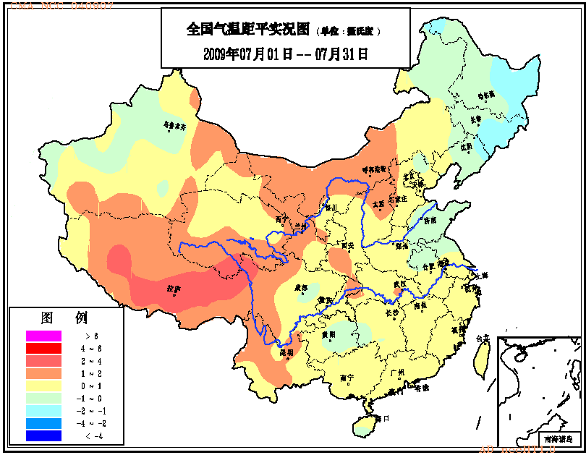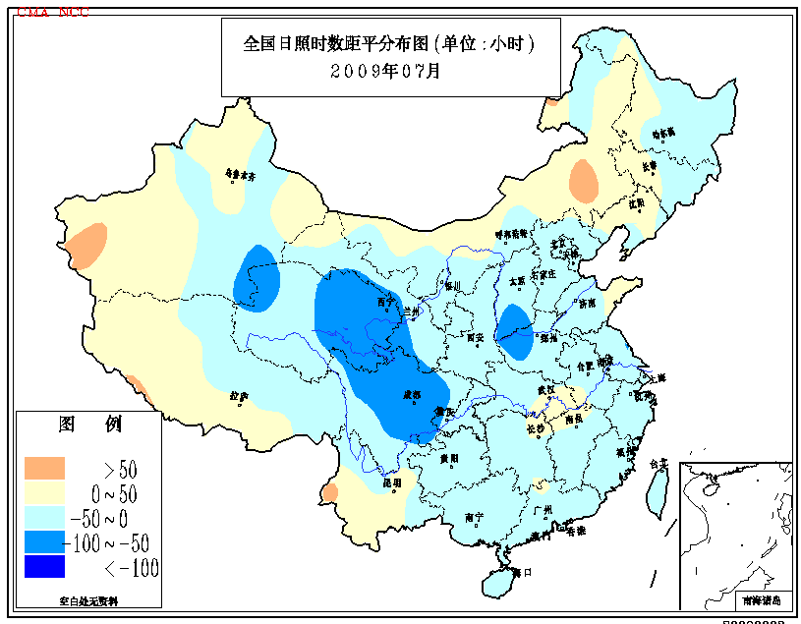
图5 2009年7月全国平均气温距平 图6 2009年7月全国日照时数距平
分布（℃） 分布（小时）

二、 极端气候事件监测及灾害影响评估

1．月极端气温、降水事件监测
月极端气温事件监测显示，我国有63个站的月平均气温极端偏高，3个站极端偏低（表2）。从空间分布看，气温极端偏高的站点主要分布在西藏、云南、四川西部等地；极端偏低的站点主要分布在吉林东南部、贵州西南部、海南南部（图16）。
月极端降水事件监测显示，月降水量极端偏多的站点有27个，极端偏少的站点有38个（表2）。降水极端偏多的站点主要分布在青海、四川北部、山东半岛、江苏南部、湖南、广西等地；极端偏少的站点主要分布在重庆、湖北西部、甘肃、内蒙古、辽宁等地（图17）。

2．黑龙江低温阴雨天气持续
6月1日至7月31日，黑龙江出现持续低温阴雨天气，全省区域平均降水量为1951年以来第二多值（311.6毫米）；平均降水日数为1951年以来历史同期次多值（38.1天）；平均气温为1984年以来最低值（18.7℃）。
持续低温阴雨天气造成黑龙江作物生长缓慢，发育期延后，抗病虫害能力下降。目前，黑龙江省的水稻、玉米、大豆生育进程与历年同期相比，平均偏晚1周左右。

3．热带风暴“苏迪罗”、台风“莫拉菲”先后在我国华南登陆
7月共有2个热带气旋在我国登陆，登陆个数接近常年同期（1.9个）。
今年第5号热带风暴“苏迪罗”（SOUDELOR）于7月12日5时30分和8时20分先后在海南文昌北部沿海和广东徐闻沿海登陆，登陆时中心附近最大风速均为18米/秒，中心气压994百帕。受其影响，海南北部、广东西部沿海等地出现大到暴雨或大暴雨；海南北部和东部沿海陆地普遍出现6～8级的阵风，粤西沿海地区也出现了6～7级大风，其中徐闻最大阵风27.3米/秒（10级）。热带风暴对缓解海南和广东大部的高温天气有利。
今年第6号台风“莫拉菲”（MOLAVE）于7月19日凌晨00时50分在广东深圳市大鹏半岛（南澳镇）沿海地区登陆，登陆时中心附近最大风速38米/秒（13级），中心气压965百帕。“莫拉菲”是今年以来登陆我国最强的台风，也是1951年以来7月份登陆广东第三强的台风。“莫拉菲”具有强度强、发展快、移速快等特点。受其影响，珠江三角洲和粤东沿海出现了9～11级、阵风12～14级大风；广东、广西、云南的部分地区出现大到暴雨，其中广东西南部和广西南部降大暴雨（图7）。“莫拉菲”对广东、广西、云南三省（区）造成了一定的人员伤亡和经济损失；但台风降水也一度缓解了广东、广西等地的高温炎热天气，对增加水库蓄水、晚稻备耕以及缓解华南电力负荷紧张状况有利。

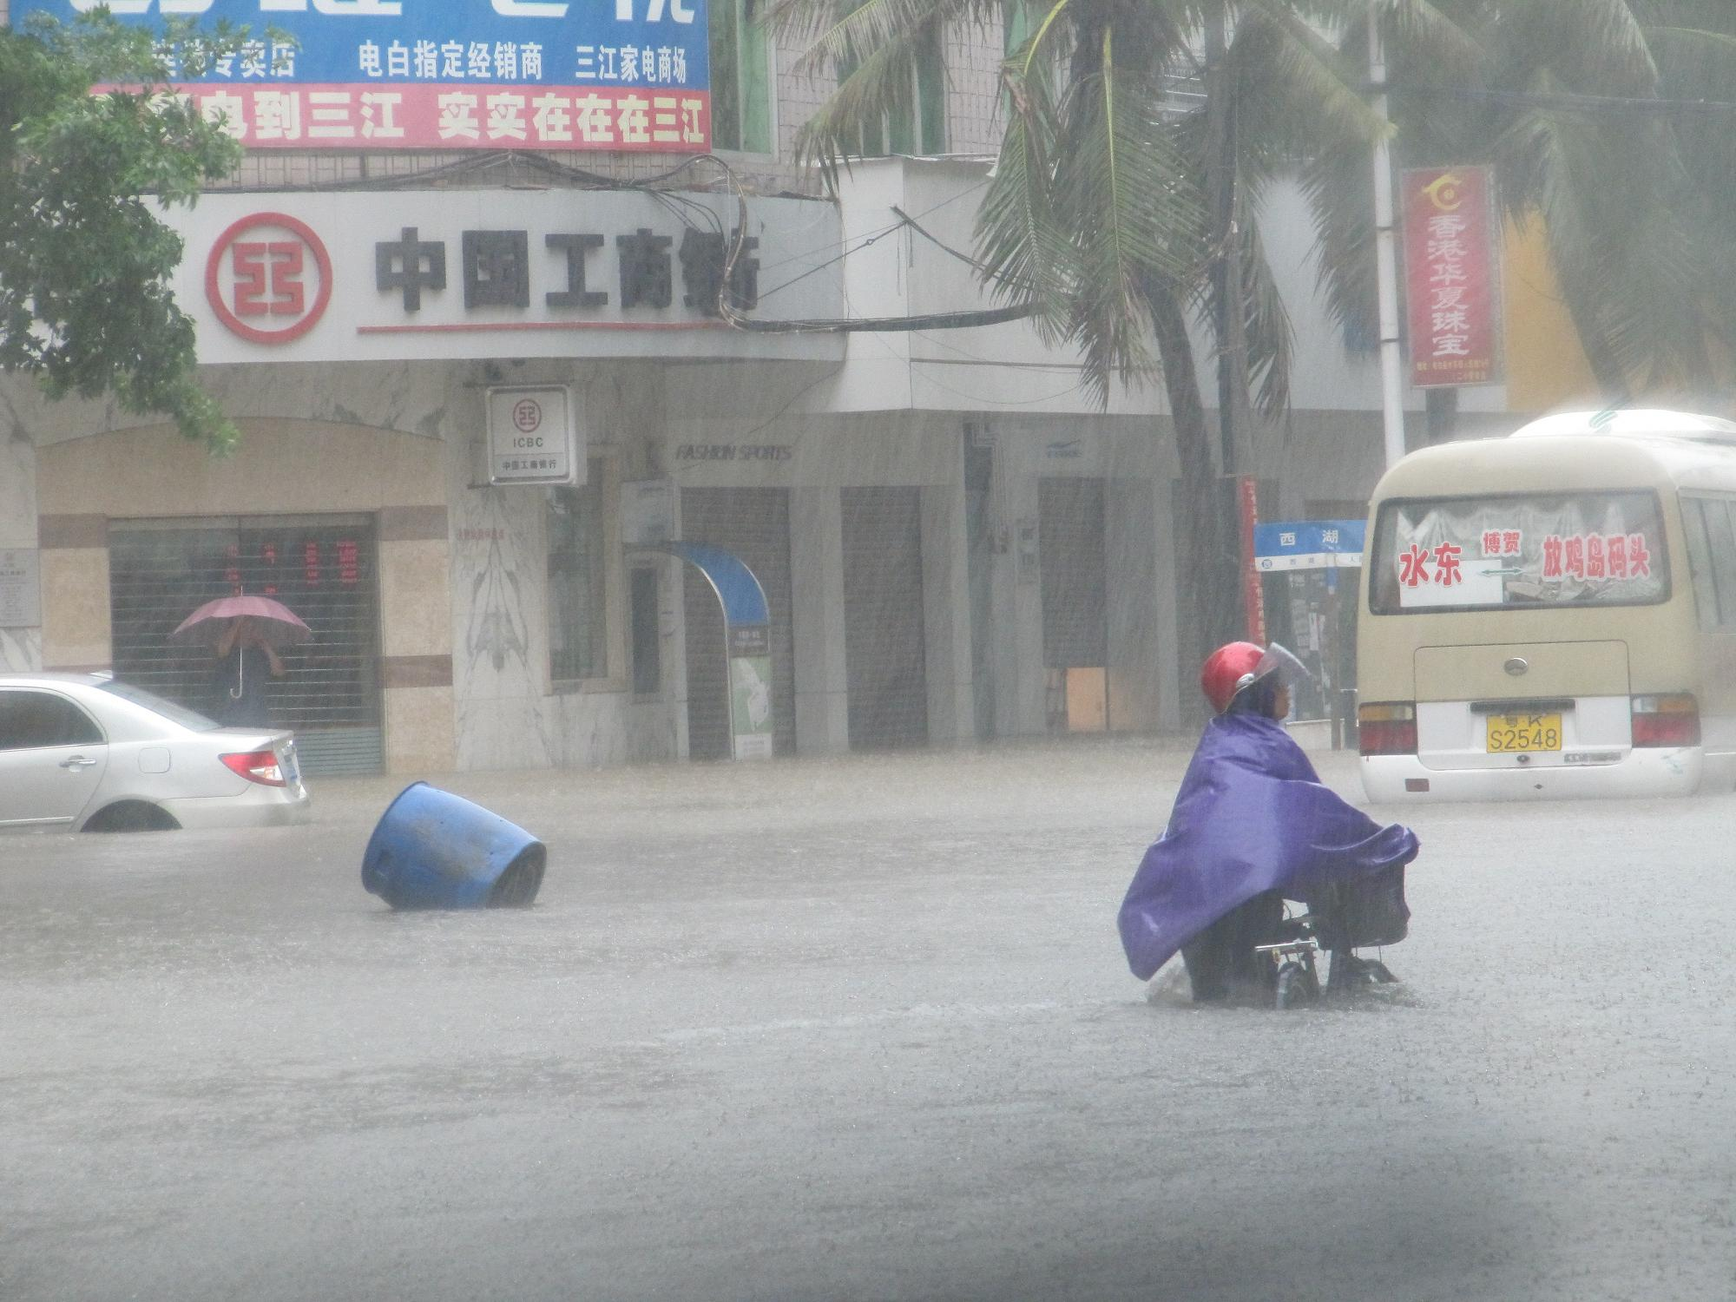
图7 受莫拉菲影响，广东省茂名市街道积水

4．长江中下游及其以南地区出现持续高温天气
7月8日至24日，长江中下游及其以南地区极端最高气温达37～39℃，局部地区超过39℃；同时，长江中下游及其以南地区高温日数（日最高气温≥35℃）普遍有6～12天，其中江西中北部、湖南东北部、浙江北部等地有12～15天（图8）。与常年同期相比，江汉东南部、江南中北部及重庆北部等地偏多5～7天，其中湖南东北部、江西西北部的部分地区偏多7天以上。长江中下游地区区域平均高温日数为9天，较常年同期（4.7天）偏多近1倍，为1989年以来历史同期最多。

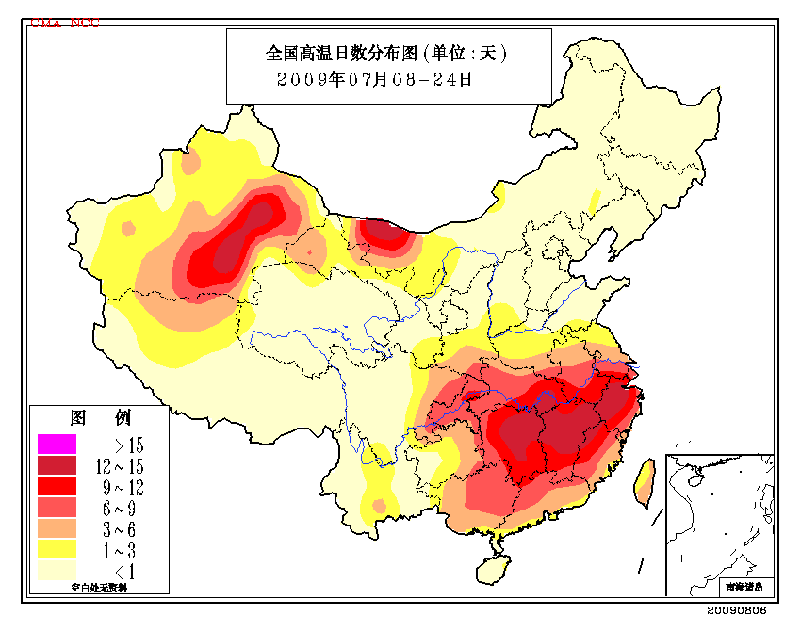
图8 2009年7月8-24日全国高温日数分布图
受持续高温天气影响，长江中下游及其以南地区城市用电用水量大增。7月17日，南方电网统调负荷今年第3次创历史新高，比2008年同期增长8.5%。此外，持续高温天气导致江南、华南部分地区早稻出现高温“逼熟”现象，灌浆提前终止；高温天气还对部分地区的一季稻孕穗及抽穗、棉花蕾铃发育产生不利影响，造成空壳率增加。

5．西北、华北等地气象干旱缓解，内蒙古中部气象干旱持续
6月1日至7月6日，西北东部及山西等地降水量普遍不足50毫米，较常年同期偏少5～8成。其中，甘肃、宁夏、陕西、山西4省（区）区域平均降水量仅23.9毫米，较常年同期偏少67%，为1951年以来历史同期最少值（图9）。长时间温高雨少，导致土壤失墒加剧，甘肃东北部、宁夏、陕西北部、山西北部以及内蒙古中南部等地气象干旱严重，农作物的生长发育受到了较大影响。而7月7日至31日，西北地区东部及山西、河北等地先后出现了明显降水过程，这些地区的旱情基本得到缓解；但内蒙古中部降水依然偏少，气象干旱持续。目前，内蒙古中南部还存在中度气象干旱（图10）。
图9 6月1日至7月6日甘肃、宁夏、陕西、山西4省（区）区域平均降水量历年变化
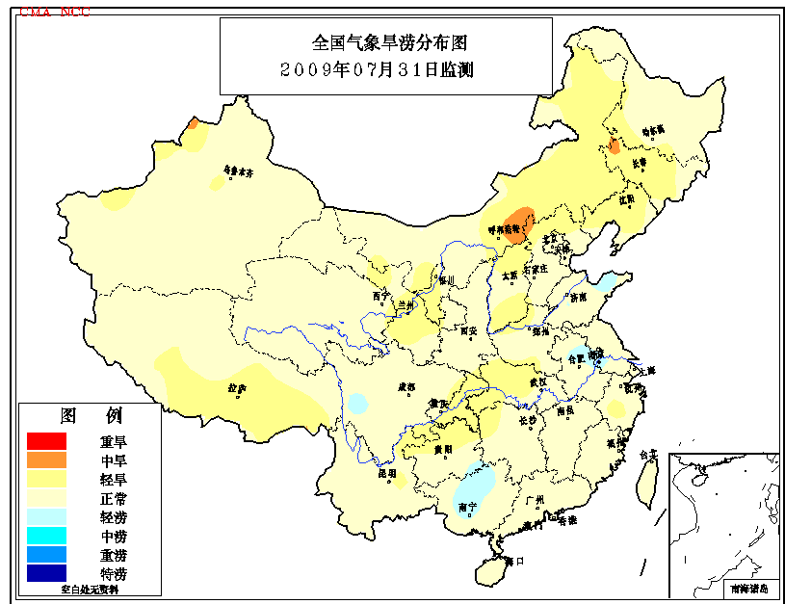
图10 2009年7月31日全国气象旱涝分布图

6．部分地区遭受暴雨洪涝灾害
7月，我国局地暴雨洪涝灾害多发，其中四川、湖南、山东等地部分地区受灾严重。7月21日至29日，江淮、江南等地出现区域性降水过程，部分地区遭受暴雨洪涝灾害。
7月14日至17日，四川成都、德阳、绵阳、广元和阿坝州部分地区遭受暴雨洪涝灾害。其中，15日，剑阁降雨166.2毫米；16日，青川降雨203.7毫米；17日，北川降雨182.0毫米。强降雨造成上述部分地区通讯、交通中断，基础设施损毁严重，局地发生洪涝、山体滑坡、泥石流等灾害。
7月17日至18日，山东烟台、菏泽、滨州、淄博等地发生暴雨洪涝灾害。其中18日，长岛降雨245.6毫米、龙口降雨184.8毫米，日降水量均突破了当地7月份的历史极值。
7月21日至29日，我国南方地区出现大范围强降水过程，江淮、江南北部和西南部及广西东北部等地过程降雨量普遍有100～200毫米。其中，24日至28日，湖南51个县（市）先后出现暴雨，新邵降雨量为205.0毫米，双牌达201.1毫米，强降雨造成部分地区遭受暴雨洪涝灾害（图11）。
7月26日至27日，四川宜宾、甘孜、阿坝、攀枝花、凉山、泸州等地遭受暴雨洪涝灾害。其中26日23时至27日3时，攀枝花米易县出现集中强降雨，4小时降雨量达150.6毫米，暴雨洪涝灾害造成当地较大的人员伤亡和经济损失。


图11 2009年7月26日，湖南怀化遭受暴雨洪涝袭击

7. 24个省（区、市）遭受强对流天气袭击
7月，我国有24个省（市、区）部分地区先后遭受雷雨风雹等强对流天气袭击。其中，河北、内蒙古、山东受灾严重，给工农业生产及人们生命财产带来了严重损失。
7月7日至13日，黑龙江绥化、佳木斯、哈尔滨、大庆4个市16个县（市、区）遭受风雹灾害，13.5万人受灾，直接经济损失1.4亿元。
7月12日至16日，内蒙古赤峰、通辽2个市9个县（旗、区）遭受风雹灾害，9.3万人受灾，1人死亡，直接经济损失2亿元。
7月20日至23日，内蒙古赤峰、通辽、锡林郭勒3个市（盟）9个县（旗、区）遭受风雹灾害，12.4万人受灾，直接经济损失1.3亿元。
7月22日至25日，河北省廊坊、石家庄、邢台、张家口、邯郸、唐山、衡水等9个市66个县（市、区）遭受风雹灾害，39.4万人受灾，3人死亡，直接经济损失19.1亿元。
7月23日至25日，山东省东营、淄博、滨州、德州、济南等5个市13个县（市、区）遭受风雹灾害，118万人受灾，直接经济损失3.9亿元。

三、 气候专题影响评价

1．气候对农业的影响
入夏至7月下旬前期，东北地区中北部持续低温阴雨，一季稻、春玉米等作物发育期延迟，营养生长明显不足，延迟型冷害特征明显；下旬后期，气温回升，利于作物恢复正常生长发育。
月内，新疆大部地区光照充足，利于棉花现蕾开花，玉米等作物长势较好。7月上中旬，内蒙古中部和东南部旱情持续发展；下旬，内蒙古东南部旱情有所缓和，利于春小麦灌浆、春玉米和牧草生长。
7月，西北地区东部和华北西部持续已久的旱情得到有效缓解，利于前期受旱的春玉米、马铃薯等作物恢复生长。华北东部、黄淮西部土壤墒情适宜，利于夏玉米、棉花、大豆等作物生长发育；山东部分地区中下旬出现暴雨，农田发生渍涝，作物生长受到影响。
7月上半月，江淮、江汉以阵性强降水为主，光温条件总体较适宜，利于一季稻、棉花等作物生长；虽然部分地区降水强度较大，局部农田受淹，但持续时间短，对作物影响不大。7月15日至20日，江淮、江汉多晴热高温天气，对一季稻孕穗开花和棉花蕾铃发育不利。下旬，江淮出现持续多雨寡照天气，大豆结荚、甘薯生长、棉花开花结铃受到影响；江汉多阵性降水，导致稻飞虱等害虫的大量迁入，对水稻生产构成威胁。
江南、华南上旬前期和下旬中后期分别出现了较大范围降水过程，导致局部农田受淹，作物受灾；上旬后期至下旬前期，江南、华南北部出现持续晴热高温天气，早稻灌浆期缩短，粒重受到影响。中旬，热带风暴“苏迪罗”和台风“莫拉菲”先后影响华南，农业生产遭受损失。
西南地区大部7月份多阴雨寡照天气，不利于一季稻、春玉米等作物生长发育和烤烟成熟采收。中旬和下旬，四川盆地、贵州中部等地的部分地区出现集中强降水，导致洪涝灾害，农业受损较重。
2．气候对植被的影响
极轨气象卫星监测显示：7月份，黄淮、江淮西部、江汉、江南大部、华南中西部及辽宁西部、河北东北部、青海东部等地植被长势较2008年同期偏好；东北中北部、华北中部、西南东部及内蒙古东部、甘肃等地植被长势较2008年同期偏差；全国其它地区植被长势接近2008年同期（图12）。

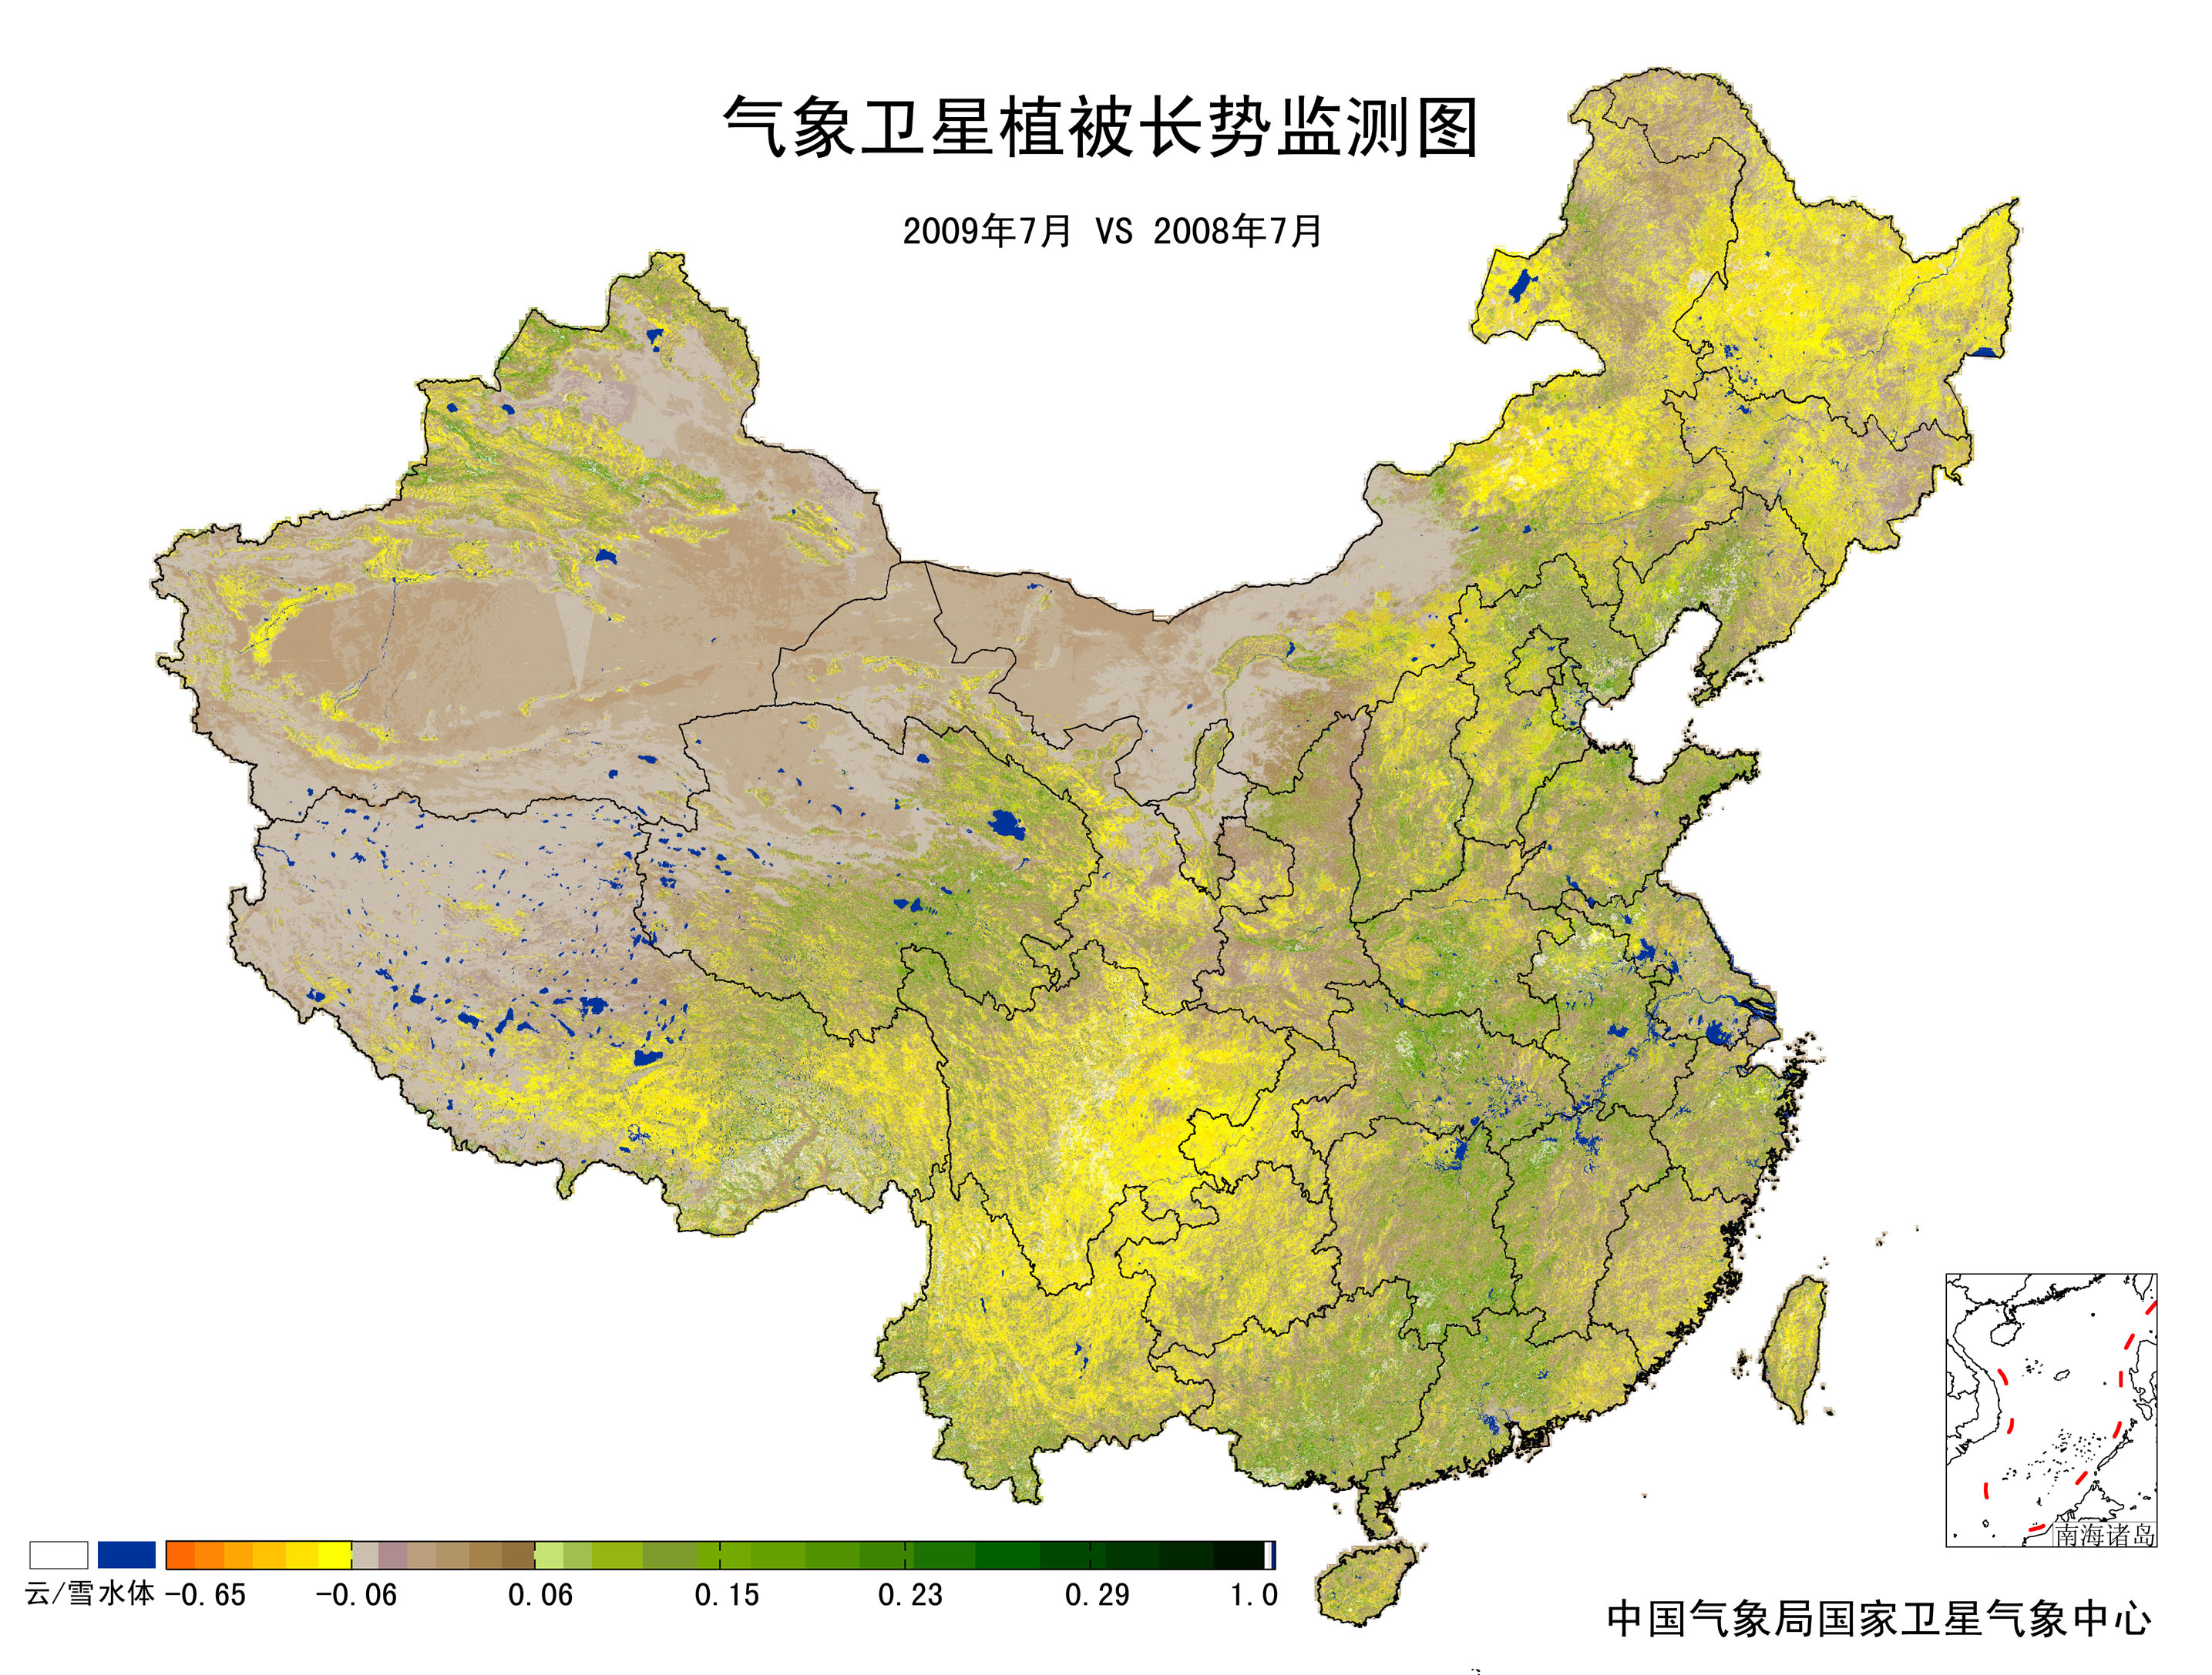
图12 2009年7月与2008年7月气象卫星植被长势监测对比

3．气候对水资源的影响
水库上游流域降水量对水库来水、蓄水有较大影响。对全国主要大Ⅰ型水库（个别为大Ⅱ型）上游流域7月降水量距平百分率分析表明：70座水库中有24座降水量偏多，其中广西红花水库、浙江新安江水库、江西万安水库、广东高州水库、广西小江水库、湖南柘溪大坝等较常年同期偏多50%以上，对水库蓄水十分有利；46座水库上游流域降水量偏少，其中重庆狮子滩水库、湖北隔河岩水库、河南南湾水库、湖南江垭水库和凤滩大坝、内蒙古察尔森水库、广东新丰江水库等偏少50%以上，对水库蓄水不利（图13）。
图13 2009年7月全国主要大Ⅰ型水库上游流域降水量距平百分率（%）
据8月1日统计，全国422座大型水库蓄水总量为1758.9亿立方米，比上月初增加152.9亿立方米（增加10%）；比去年同期偏少50.8亿立方米（偏少3%）；比多年同期偏多138.0亿立方米（偏多9%）。
其中密云、官厅两座水库8月1日蓄水总量为13.3亿立方米，比去年同期偏多3.2亿立方米（偏多32%），比多年同期偏少3.38亿立方米（偏少20%）。
7月份，西江干流发生了今年入汛以来的首次超警洪水，柳江干流发生大洪水，其支流龙江发生了超历史记录的洪水，桂江及北流河发生超警洪水。全国七大流域其它主要江河水势平稳，但受强降雨影响，浙闽地区、长江上游、洞庭湖水系、鄱阳湖水系、黄河上游、松辽流域的多条河流发生了超警以上洪水，其中，赣江支流章水、黄河上游支流汝箕沟口、嘉陵江支流岸门口河发生超历史记录的洪水；赣江支流袁河、嘉陵江支流清江、渠江支流前河发生历史第2位洪水。
4．气候对人体健康的影响
7月份，全国炎热日数与常年同期相比，东北中部及内蒙古西部和东南部、新疆西部、西藏西北部、四川东部、贵州东北部、湖南西部、海南南部等地偏少3～7天，其中吉林东部、新疆西部部分地区偏少7天以上；云南东北部偏多3～5天；全国其余地区接近常年同期（图14）。
据统计，截至7月23日，湖北武汉市中暑人数达139人，7月21日出现首例因中暑死亡的患者。北京7月心脑血管疾病和发热病人骤增，999急救中心日出车量最高达到700次，工作量比往常增加了60%。上海7月份老年心脑血管疾病、儿童发烧和扁桃体炎疾病的发病率有所增加。
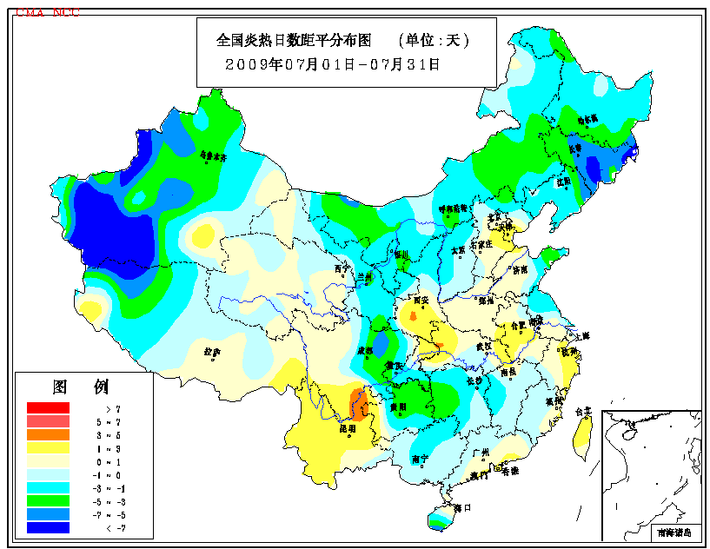
图14 2009年7月全国炎热日数距平分布（天）

5．气候对交通的影响
7月，对交通运输影响较大的天气主要是暴雨、雷雨大风等。
7月6日，上海受强降水天气影响，宝山、普陀等地近10条马路短时积水10～30厘米，普陀区祁连山路下立交也因积水中断交通15分钟。
7月7日，南京城区出现了50年一遇的大暴雨天气，暴雨造成南京禄口机场跑道受淹，部分航班延误；南京火车站部分列车晚点；同时还导致市内交通阻塞，高速公路部分路段一度限速。
7月23日，北京遭暴雨袭击，受本地及周边地区雷雨天气影响，首都机场部分航班无法正常起降，共造成100余架次进出港航班延误。
7月14日至17日，四川西部出现暴雨天气过程，青川县通讯、交通一度中断，北川老县城发生泥石流，交通受阻；宝成线广元至绵阳区段多趟列车运营受到不同程度影响。
7月22日至23日，大渡河流域的丹巴、康定、泸定3县遭受短时强降水袭击，造成省道211线多处交通中断，3000米道路被淹没。
7月30日，上海遭遇今年以来最强的大暴雨，造成浦东、虹桥两机场近200个航班延误，近3000名旅客出行受到影响。

6．大气污染潜势评价
7月，空气自洁能力与常年同期相比，东北大部及内蒙古东北部、新疆大部、青海东北部、西藏东部等地较差或差；江淮、江汉及内蒙古西部、四川西部、云南、贵州西部、浙江东部、广东南部、海南等地较好或好；全国其余大部地区接近常年同期（图15）。
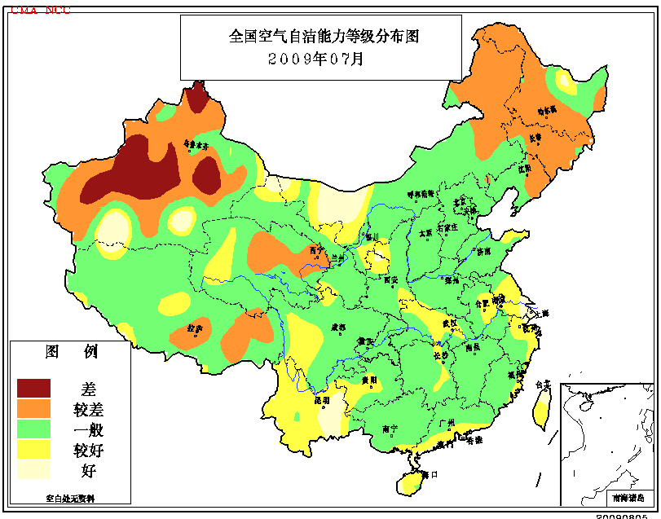

图15 2009年7月全国空气自洁能力等级分布

四、下月预评估

1. 8月份我国仍处于主汛期。据预测，山东西南部、河南大部、湖北北部及安徽西部等地降水偏多明显，部分地区可能有洪涝发生，须加强对暴雨洪涝及强降水引发的滑坡、泥石流等灾害的防御工作。
2. 8月份也是雷雨大风、冰雹、雷击、龙卷风等强对流天气的多发时期，须密切关注天气变化，采取有效措施减少人员伤亡和财产损失。
3．据预测，8月份内蒙古中东部旱区仍将降水偏少、气温偏高，旱情可能将持续或发展，须做好抗旱工作。
4. 8月份江南中东部地区气温仍将偏高，有关部门及公众应及时采取有效措施，注意防暑降温。
5. 8月份是热带气旋活跃时期，要注意热带气旋带来的暴雨和大风对沿海地区的影响，须做好防台减灾工作，减少人员伤亡和财产损失。

主班：曾红玲 副班：侯威 签发：赵珊珊
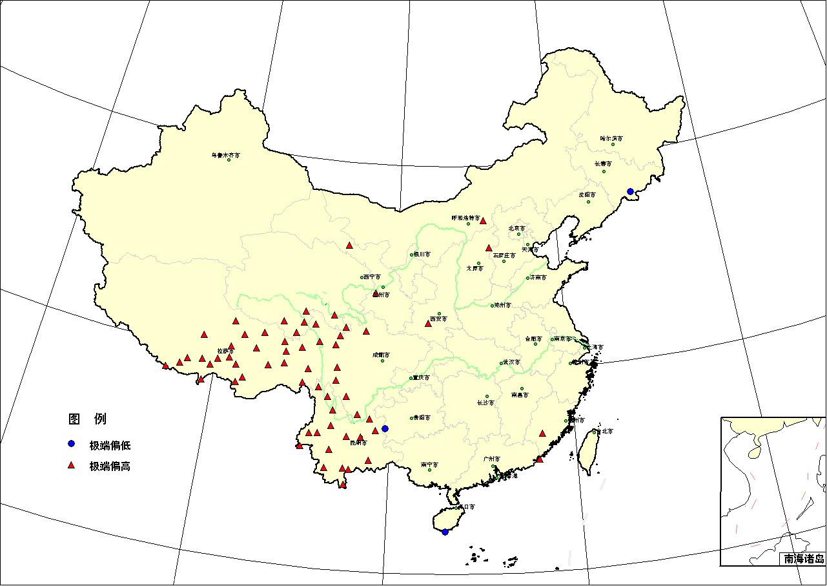

图16 2009年7月平均气温极端偏高、偏低站点分布

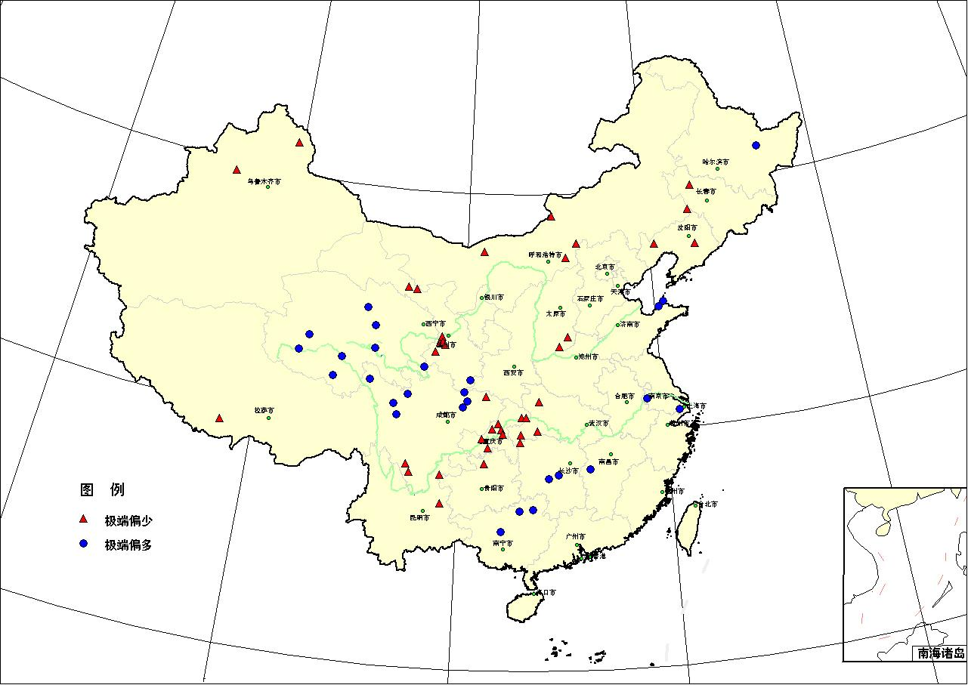

图17 2009年7月降水量极端偏多、偏少站点分布
表2 2009年7月全国各省（市、区）月平均气温和降水量特征量统计
要素  地区(站) | 气温（℃） | 气温距平（℃） | Tmin（站） | Tmax（站） | 降水量（毫米） | 降水量距平百分率（%） | Rmin（站） | Rmax（站）
全国（570） | 22.0 | 0.6 | 3 | 63 | 109.6 | -5.4 | 38 | 27
北京（2） | 26.5 | 0.6 | 0 | 0 | 212.8 | 12.4 | 0 | 0
天津（2） | 27.0 | 0.5 | 0 | 0 | 178.9 | 2.1 | 0 | 0
河北（19） | 25.3 | 0.4 | 0 | 0 | 116.7 | -29.4 | 0 | 0
山西（16） | 24.4 | 1.0 | 0 | 1 | 85.7 | -25.5 | 2 | 0
内蒙古（40） | 22.5 | 0.7 | 0 | 1 | 54.0 | -39.9 | 4 | 0
辽宁（25） | 23.3 | -0.5 | 0 | 0 | 135.8 | -25.7 | 2 | 0
吉林（24） | 21.2 | -1.1 | 1 | 0 | 116 | -29.5 | 2 | 0
黑龙江（24） | 20.7 | -1.0 | 0 | 0 | 135.7 | 3.8 | 0 | 1
上海（1） | 28.9 | 1.1 | 0 | 0 | 244.7 | 62.0 | 0 | 0
江苏（12） | 27.4 | 0.2 | 0 | 0 | 273.2 | 40.7 | 0 | 1
浙江（16） | 28.4 | 0.7 | 0 | 0 | 139.7 | 2.5 | 0 | 1
安徽（17） | 27.4 | 0.2 | 0 | 0 | 237.0 | 19.9 | 0 | 0
福建（20） | 27.8 | 0.7 | 0 | 1 | 167.8 | 23.4 | 0 | 0
江西（16） | 28.8 | 0.4 | 0 | 0 | 210.8 | 34.4 | 0 | 1
山东（17） | 25.0 | -0.3 | 0 | 0 | 259.7 | 48.9 | 0 | 2
河南（11） | 27.0 | 0.3 | 0 | 0 | 130.8 | -20.9 | 0 | 0
湖北（17） | 28.3 | 0.8 | 0 | 0 | 109.2 | -41.7 | 4 | 0
湖南（22） | 28.3 | 0.3 | 0 | 0 | 218.2 | 48.0 | 0 | 2
广东（26） | 28.7 | 0.3 | 0 | 1 | 209.6 | -9.3 | 0 | 0
广西（15） | 28.4 | 0.3 | 0 | 0 | 331.3 | 29.9 | 0 | 3
海南（7） | 28.1 | -0.1 | 1 | 0 | 227.0 | 9.5 | 0 | 0
四川（36） | 21.3 | 0.8 | 0 | 7 | 183.6 | -6.6 | 3 | 6
重庆（5） | 28.3 | 1.1 | 0 | 0 | 69.0 | -63.0 | 8 | 0
贵州（9） | 24.1 | 0.1 | 1 | 0 | 160.8 | -9.3 | 1 | 0
云南（26） | 22.6 | 1.0 | 0 | 18 | 210.4 | -6.4 | 2 | 0
西藏（27） | 14.5 | 2.0 | 0 | 24 | 78.2 | -20.4 | 1 | 0
陕西（13） | 24.2 | 0.8 | 0 | 1 | 141.7 | 7.1 | 0 | 0
甘肃（28） | 21.4 | 1.2 | 0 | 2 | 41.6 | -32.9 | 7 | 2
青海（24） | 13.4 | 1.2 | 0 | 7 | 105.1 | 43.8 | 0 | 8
宁夏（10） | 22.9 | 0.9 | 0 | 0 | 45.5 | -21.1 | 0 | 0
新疆（43） | 23.8 | 0.3 | 0 | 0 | 11.9 | -41.3 | 2 | 0
注：Tmin：月平均气温达到或超过20年一遇的极端偏低站数。
Tmax：月平均气温达到或超过20年一遇的极端偏高站数。
Rmin：月降水量达到或超过20年一遇的极端偏少站数。
Rmax：月降水量达到或超过20年一遇的极端偏多站数。
2009年7月全国主要和极端天气气候事件示意图

